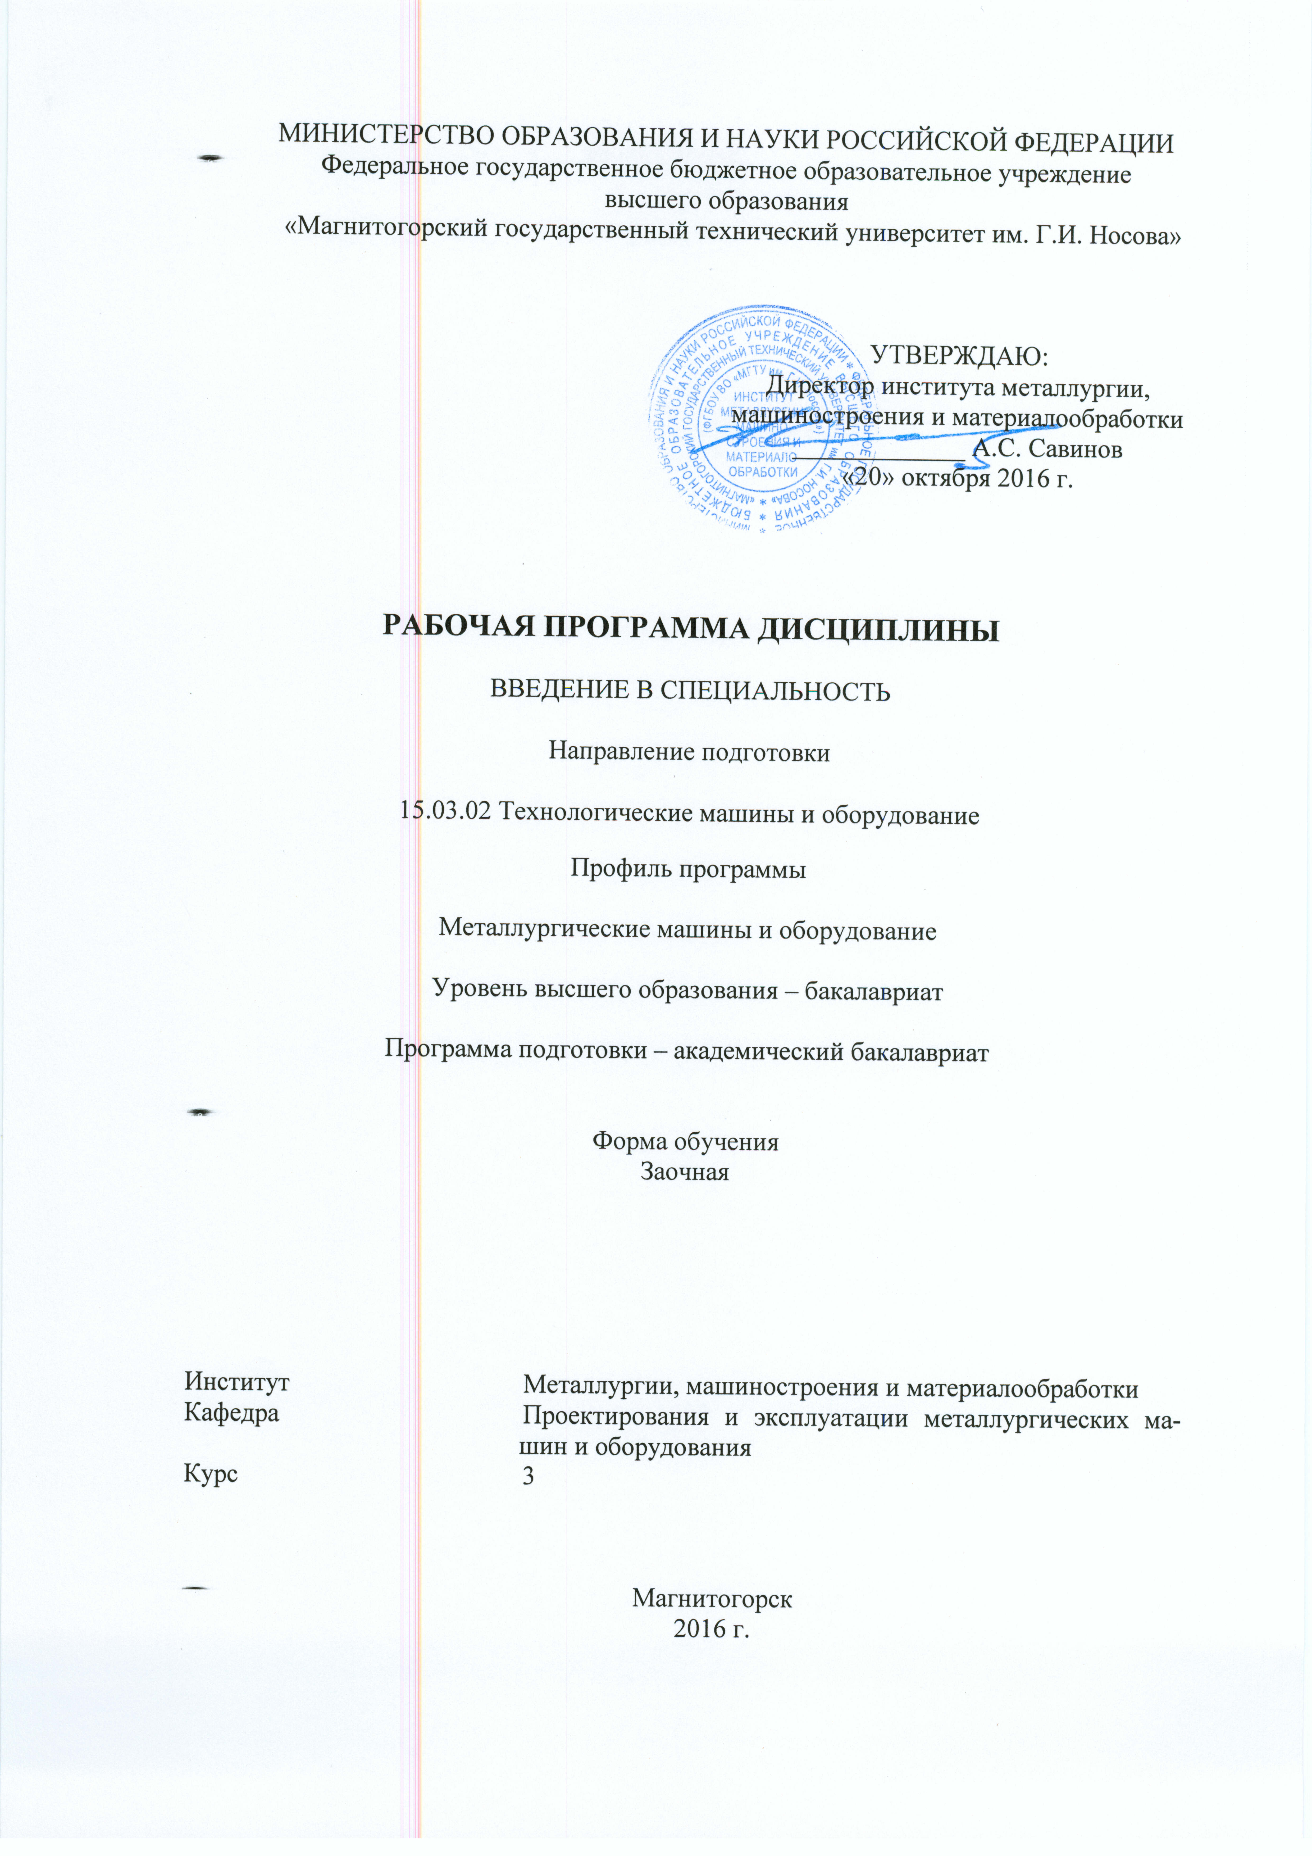
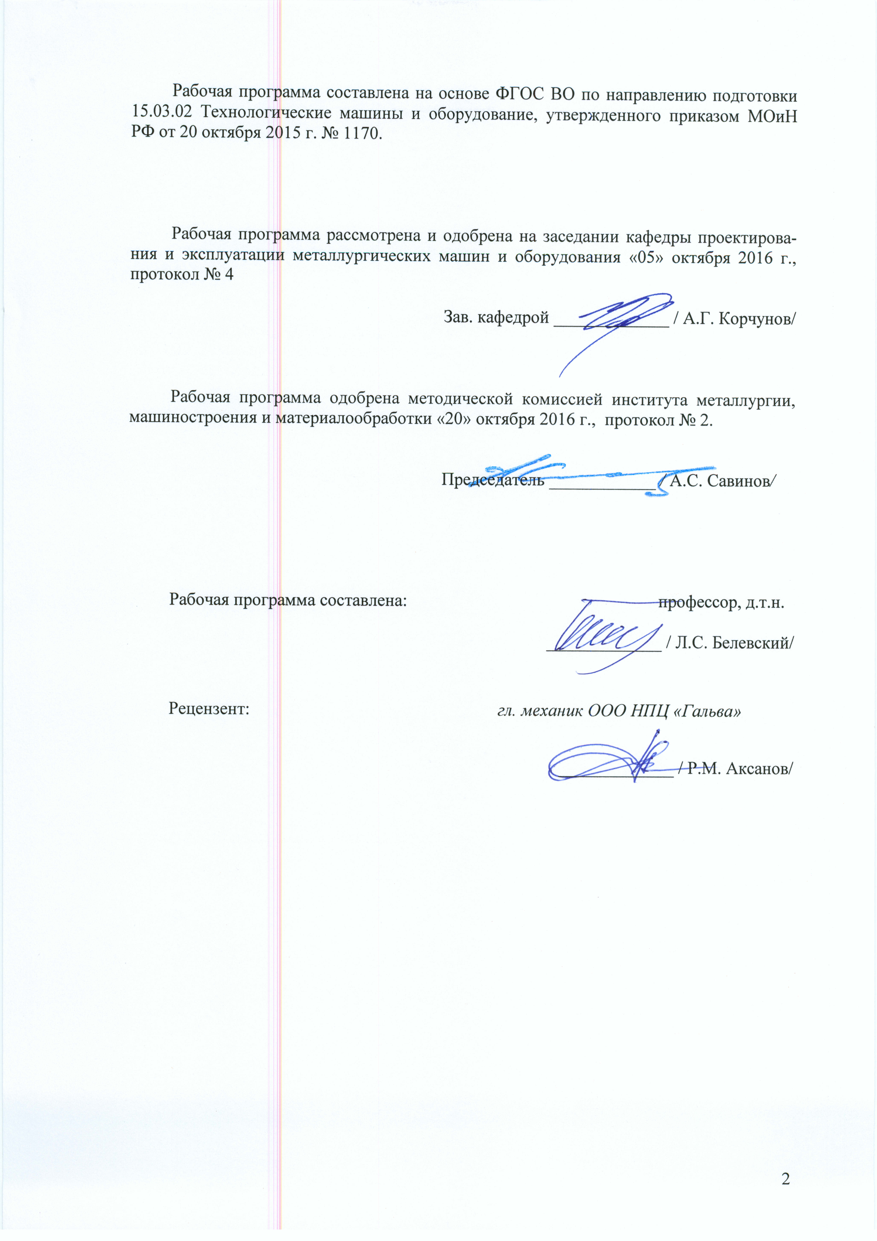
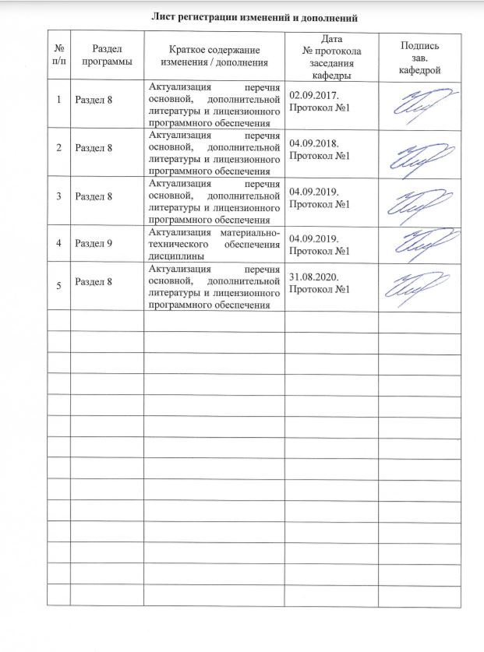
1. Цели освоения дисциплины
Цели освоения дисциплины «Введение в специальность»: овладение студентами знаниями, умениями и навыками, необходимыми для раскрытия сущности профессиональной деятельности применительно к направлению подготовки Технологические машины и оборудование и определение условий плодотворной подготовки к ней; овладение достаточным уровнем общекультурных, общепрофессиональных, профессиональных компетенций в соответствии с требованиями ФГОС ВО по направлению 15.03.02 Технологические машины и оборудование.

2. Место дисциплины в структуре образовательной программы подготовки бакалавра
Дисциплина Б1.В.ДВ.01.02 «Введение в специальность» входит в вариативную часть блока 1 образовательной программы, дисциплин по выбору.
Для изучения дисциплины необходимы знания (умения, владения), сформированные в результате изучения математики, физики, информатики.
Знания (умения, владения), полученные при изучении данной дисциплины, будут необходимы при прохождении производственных практик, изучении дисциплин «Механическое оборудование прокатных цехов», «Механическое оборудование аглодоменных цехов», «Механическое оборудование сталеплавильных цехов», «Технологические линии и комплексы металлургических цехов».

- Компетенции обучающегося, формируемые в результате освоения дисциплины и планируемые результаты обучения

В результате освоения дисциплины «Введение в специальность», обучающийся должен обладать следующими компетенциями:

Структурный  элемент  компетенции | Планируемые результаты обучения
ОК-7 способностью к самоорганизации и самообразованию
Знать | - методы и приемы самоорганизации и дисциплины в получении и систематизации знаний  - современные образовательные технологии
Уметь | - самостоятельно применять современные образовательные и информационные технологии
Владеть | - Самостоятельно приобретать и использовать новые знания и умения, развивать свой профессиональный уровень
ПК-1 способностью к систематическому изучению научно-технической информации, отечественного и зарубежного опыта по соответствующему профилю подготовки;
Знать | - методику поиска и изучения научно-технической информации;  - методику поиска зарубежной научно-технической информации;
Уметь | - применять методику поиска и изучения научно-технической информации,  - применять методику поиска зарубежной научно-технической информации
Владеть | - навыками применения методики поиска и изучения научно-технической информации,  - навыками применения методики поиска и изучения зарубежной научно-технической информации
ПК-5 способностью принимать участие в работах по расчету и проектированию деталей и узлов машиностроительных конструкций в соответствии с техническими заданиями и использованием стандартных средств автоматизации проектирования
Знать | - основные понятия и определения при проектировании деталей и узлов машиностроительных конструкций.  - Назначение и условия работы оборудования аглодоменных и сталеплавильных цехов;  - назначение и сущность различных комплексов, процессов, оборудования и производственных объектов, деталей и узлов изделий машиностроения.
Уметь | - Применять стандартные методы расчета с использованием средств  - ПК и САПР
Владеть | - Навыками использования ПК  - Навыками использования САПР
ОПК-3 знанием основных методов, способов и средств получения, хранения, переработки информации, умением использовать для решения коммуникативных задач современные технические средства и информационные технологии с использованием традиционных носителей информации, распределенных баз знаний, а также информации в глобальных компьютерных сетях
Знать | - основные методы, способы и средства получения, хранения, переработки информации
Уметь | - самостоятельно приобретать знания в предметной области с использованием информационных компьютерных технологий
Владеть | - навыками обобщения, анализа, обработки, хранения информации в компьютерном проектировании;  - навыками работы с поисковым системами; способами оценивания значимости и практической пригодности полученных результатов.  - способами приобретения с большой степенью самостоятельности новых знаний с использованием современных образовательных и информационных технологий
ОПК-4 пониманием сущности и значения информации в развитии современного общества, способностью получать и обрабатывать информацию из различных источников, готовностью интерпретировать, структурировать и оформлять информацию в доступном для других виде
Знать | - основные программные средства для структурирования, переработки и оформления полученных данных;
Уметь | - пользоваться сетевыми средствами для обмена данными, с использованием глобальной информационной сети Интернет и библиотечными фондами по профилю деятельности.
Владеть | - способами повышения эффективности использования информационных технологий для решения профессиональных задач

4. Структура и содержание дисциплины

Общая трудоемкость дисциплины составляет 3 зачетных единицы, 108 акад. часов, в том числе:
– контактная работа – 10,7 акад. часов:
- ВКНР – 0,7 ч.
– аудиторная – 10 акад. часов; лекц. – 4 акад. часов., пр. – 6 акад. часов, интер. – 2 акад. часа.
– самостоятельная работа – 93,4 акад. часов;
– подготовка к зачету – 3,9 акад. часа

Раздел/ тема  дисциплины | Курс | Аудиторная  контактная работа  (в акад. часах) |  |  | Самостоятельная работа (в акад. часах) | Вид самостоятельной  работы | Форма текущего контроля успеваемости и  промежуточной аттестации | Код и структурный  элемент компетенции
Раздел/ тема  дисциплины | Курс | Лекции | лаборат.  занятия | практич. занятия
1. Структура ВУЗа, перспективы развития. Структура учебной, научной и хозяйственной деятельности. Основные подразделения МГТУ. | 3 | 0,5 |  |  | 11,675 | Самостоятельное изучение учебной и научной литературы, Поиск дополнительной информации по заданной теме | Устный опрос (собеседование) | ОК-7 – з  ПК-1-зу  ПК-5 – зу
2. Машиностроение и его роль в развитии цивилизации, перспективы развития металлургического машиностроения в России. | 3 |  |  | 0,5 | 11,675 | Самостоятельное изучение учебной и научной литературы, Поиск дополнительной информации по заданной теме, подготовка к практическому занятию, выполнение контрольной работы | Устный опрос (собеседование), сдача контрольной работы | ОК-7 – зу  ПК-1-зув  ПК-5 – зув  ОПК-3 - зув  ОПК-4-зув
3. Квалификационные требования к бакалавру по направлению подготовки Технологические машины и оборудование, Виды и объекты профессиональной деятельности. Сущность проектно- конструкторской, организационно-управленческой деятельности. | 3 | 0,5 |  |  | 11,675 | Самостоятельное изучение учебной и научной литературы, Поиск дополнительной информации по заданной теме | Устный опрос (собеседование) | ОК-7 – зув  ПК-1-зув  ПК-5 – зув  ОПК-3 - зув  ОПК-4-зув
4. Учебный план по направлению и профилю, его роль в организации учебного процесса. Характеристика отдельных дисциплин, последовательность их изучения. | 3 | 1 |  | 1 | 11,675 | Самостоятельное изучение учебной и научной литературы, Поиск дополнительной информации по заданной теме | Устный опрос (собеседование) | ОК-7 – зув  ПК-1-зув  ПК-5 – зув  ОПК-3 - зув  ОПК-4-зув
5. Структура современного металлургического предприятия на примере ПАО «ММК». | 3 |  |  | 2 | 11,675 | Самостоятельное изучение учебной и научной литературы, Поиск дополнительной информации по заданной теме, подготовка к практическому занятию, выполнение контрольной работы | Устный опрос (собеседование), сдача контрольной работы | ОК-7 – зув  ПК-1-зув  ПК-5 – зув  ОПК-3 - зув  ОПК-4-зув
6. Приоритетные направления науки и техники РФ. | 3 | 0,5 |  |  | 11,675 | Самостоятельное изучение учебной и научной литературы, Поиск дополнительной информации по заданной теме | Устный опрос (собеседование) | ОК-7 – зув  ПК-1-зув  ПК-5 – зув  ОПК-3 - зув  ОПК-4-зув
7. Технологические машины и комплексы металлургического производства. Основные термины и определения. | 3 | 1 |  | 2/ 2И | 11,675 | Самостоятельное изучение учебной и научной литературы, Поиск дополнительной информации по заданной теме, подготовка к практическому занятию, выполнение контрольной работы | Устный опрос (собеседование), сдача контрольной работы (практическое задание) | ОК-7 – зув  ПК-1-зув  ПК-5 – зув  ОПК-3 - зув  ОПК-4-зув
8. Научные школы профилирующей кафедры, института и ВУЗа | 3 | 0,5 |  | 1 | 11,675 | Самостоятельное изучение учебной и научной литературы, Поиск дополнительной информации по заданной теме | Устный опрос (собеседование) | ОК-7 – зув  ПК-1-зув  ПК-5 – зув  ОПК-3 - зув  ОПК-4-зув
Итого по дисциплине | 3 | 4 |  | 6 /2И | 93,4 | Консультации | зачет | ОК-7 – зув  ПК-1-зув  ПК-5 – зув  ОПК-3 - зув  ОПК-4-зув

5. Образовательные и информационные технологии
Для реализации предусмотренных видов учебной работы в качестве образовательных технологий в преподавании дисциплины «Введение в специальность» традиционная, информационно-коммуникационная образовательные технологии.
- Традиционные образовательные технологии ориентируются на организацию образовательного процесса, предполагающую прямую трансляцию знаний от преподавателя к студенту (преимущественно на основе объяснительно-иллюстративных методов обучения). Учебная деятельность студента носит в таких условиях, как правило, репродуктивный характер.
Формы учебных занятий с использованием традиционных технологий:
Информационная лекция – последовательное изложение материала в дисциплинарной логике, осуществляемое преимущественно вербальными средствами (монолог преподавателя). На занятиях предусматривается использование электронного демонстрационного учебного материала, содержащего сложные схемы, таблицы и математические формулы.
Практическое занятие, посвященное освоению конкретных умений и навыков по предложенному алгоритму.
- Информационно-коммуникационные образовательные технологии – организация образовательного процесса, основанная на применении специализированных программных сред и технических средств работы с информацией.
Формы учебных занятий с использованием информационно-коммуникационных технологий:
Лекция-визуализация – изложение содержания сопровождается презентацией (демонстрацией учебных материалов, представленных в различных знаковых системах, в т.ч. иллюстративных, графических, аудио- и видеоматериалов).
Практическое занятие в форме презентации – представление результатов проектной или исследовательской деятельности с использованием специализированных программных сред.
Самостоятельная работа стимулирует студентов в процессе подготовки домашних заданий, при подготовке к промежуточной аттестации.

6. Учебно-методическое обеспечение самостоятельной работы обучающихся
По дисциплине «Введение в специальность» предусмотрена аудиторная и внеаудиторная самостоятельная работа обучающихся.
Аудиторная самостоятельная работа студентов предполагает индивидуальные собеседования и сообщения на лекционных занятиях, выполнение контрольной работы
Контрольная работа представляет собой реферат по выбранной теме, представленный в виде презентации и текстового документа и практическое задание по созданию трехмерной модели с чертежа.
Перечень тем реферата
- Технологические машины и оборудование металлургического производства.
- Металлургические машины и оборудование сталеплавильного производства
- Металлургические машины и оборудование аглодоменного производства
- Металлургические машины и оборудование прокатного производства
- Структура технологического процесса
- Тенденции и направления развития инженерии 21 в.
- Взаимосвязь изучаемых дисциплин с задачами профессиональной деятельности
- Структура современного металлургического предприятия.
- Основные технологические переделы черной металлургии.
- Приоритетные направления науки и техники РФ.
- Критические технологии.
- Модульные технологии в металлургическом машиностроении
- Технологические линии и агрегаты
- Научные школы кафедры.
- Структура и работа доменного цеха. Применение гидропривода и гидроавтоматики в доменных цехах
- Структура и работа кислородно-конвертерного цеха.
- Структура и работа электросталеплавильного цеха.
- Структура и работа листопрокатного цеха
- Научная информация и ее роль в развитии науки и техники
- Организация научной работы студентов.
- Обзор ПО для моделирования технологических процессов металлургического производства
- Обзор САПР для проектирования и расчета деталей и узлов технологического оборудования.
- Реверсивный инжиниринг. Технические средства, используемые в реверсивном инжиниринге.
- Сравнительный анализ видов инженерной деятельности в XIX и XXI вв.

Примерное задание на практическом занятии
В средах Компас 3Д или Autodesk Inventor построить 3D – модель сборки узла по деталировочным чертежам.

Вопросы для самопроверки и обсуждения на практических занятиях

- Основные металлургические машины и оборудование прокатного производства
- Основные металлургические машины и оборудование сталеплавильного производства
- Основные металлургические машины и оборудование аглодоменного производства
- Основные металлургические машины и оборудование волочильного производства
- Дайте определение и покажите взаимосвязи следующих понятий: «профессия», «специальность», «инженер», «профессионализм», «компетентность», «квалификация».
- По каким основаниям классифицируют профессии? Как влияют на развитие личности разные профессии и как проявляется индивидуальность человека в профессиональной деятельности?
- В чём своеобразие приведённых ниже типов профессий и какой стиль жизни связан с данными профессиями: массовая, рабочая, дефицитная, престижная, свободная, редкая, новая, мирная, женская, мужская, основная, резервная, семейная, экзотическая, вымирающая, элитарная, теневая, широкого профиля, вечная? Приведите примеры.
- В чём преимущества и недостатки раннего и позднего профессионального самоопределения? Какой решающий фактор повлиял на Ваш выбор профессии?
- Какого работника можно считать профессионалом? Различаются ли и как оптимальные возрастные периоды достижения вершин профессионализма в разных областях труда?
- Может ли человек быть профессионалом не в одной области, профессионалом, но социально незрелым человеком?
- Какие профессионально важные качества (способности, знания, умения) в различных профессиях являются стержневыми (трудно компенсируемыми), а какие - второстепенными (легко компенсируемыми)?
- Можно ли судить о профессиональности человека до того, как он начал осуществлять профессиональную деятельность или профессиональное обучение?
- Почему при аттестации важно опираться на обобщённую модель специалиста (профессиограмму), а не оценивать отдельные качества работников?
- Дайте определение и покажите взаимосвязь следующих понятий: «техника», «технология», «материалы», «технические науки», «техносфера», «готовая продукция».
- Как классифицируют инженерную деятельность? Существуют ли отличия в инженерной и технической деятельности?
- Какова роль инженера в развитии цивилизации?
- Какие изобретения Вы считаете наиболее важными за всю историю человечества, за последние сто лет?
- Проведите сравнительный анализ видов инженерной деятельности в XIX и XXI вв.
- Какие изменения в инженерной деятельности, на Ваш взгляд, могут появиться в будущем?
- Назовите имена известных инженеров - творцов техносферы, учёных и инженеров, работавших в области создания техники и технологии пищевых производств, инженеров и изобретателей - наших земляков.
- Какой вид инженерной деятельности для Вас наиболее интересен и почему?
- Где и когда появились первые образовательные учреждения, готовившие специалистов с высшим техническим образованием?
- Какие типы программ инженерного образования Вы знаете?
- Проведите сравнительный анализ программ подготовки инженеров и бакалавров, инженеров и магистров в области техники.
- Какой нормативный документ определяет содержание и требования к уровню подготовки выпускника конкретной инженерной специальности.
- Укажите национальные особенности и общие тенденции в системе подготовки специалистов для научно-технической сферы и производства.
- Как соотносятся между собой модель деятельности инженера и модель подготовки инженера, подготовка инженера в конкретном техническом вузе и работа выпускника на производстве?
- Какие новые формы, методы и средства обучения появились в системе подготовки инженеров за последние десятилетия?
- По каким критериям можно оценить качество инженерного образования?
- Сформулируйте систему требований к инженеру XXI в.
- В чем заключается принципиальное различие в понятиях «производственный процесс», «производственный цикл» и «технологический процесс»?
- Какова структура технологического процесса?
- Какие типы производства используются при изготовлении машин?
- Назовите особенности единичного производства.
- Назовите специфику серийного производства.
- Назовите основные признаки массового производства.
- Как определяется основная характеристика поточного производства - такт выпуска?
- Какой исторический путь развития прошли промышленность и машиностроение России?
- Из каких элементов состоит машина как объект производства?
- На какие классы разделяются все машины?
- На какие классы разделяются детали в процессе производства?
- Что такое типизация технологического процесса и когда она используется?
- Что такое дифференциация технологических операций?
- Что такое унификация технологических операций?
- Какими профессиональными компетенциями должен обладать выпускник в области организационно-управленческой деятельности?
- Какими профессиональными компетенциями должен обладать выпускник в области научно-исследовательской деятельности?
- Какими профессиональными компетенциями должен обладать выпускник в области проектно-конструкторской деятельности?

- Какие виды профессиональной деятельности специалиста предусматривает ФГОС по направлению подготовки бакалавра 15.03.02?
- Какова область профессиональной деятельности бакалавра по направлению подготовки 15.03.02?
- Какие профессиональные задачи должен решать бакалавр по направлению 15.03.02 в соответствии с государственным образовательным стандартом?
- Какова характеристика профессиональной деятельности бакалавров, подготовленных по направлению 15.03.02?
- Какие возможны специализации, связанные с конкретным профилем подготовки бакалавра по направлению подготовки 15.03.02?

7. Оценочные средства для проведения промежуточной аттестации

а) Планируемые результаты обучения и оценочные средства для проведения промежуточной аттестации:

Структурный элемент  компетенции | Планируемые результаты обучения | Оценочные средства
ОК-7 способностью к самоорганизации и самообразованию
Знать | - методы и приемы самоорганизации и дисциплины в получении и систематизации знаний  - современные образовательные технологии | Вопросы к зачету  - Какие циклы дисциплин предусматривает основная образовательная программа по направлению Технологические машины и оборудование?  - Какие функции предполагает структура инженерной деятельности  - Что из себя представляет самообразование как процесс?
Уметь | - самостоятельно применять современные образовательные и информационные технологии | Контрольная работа  Аргументированно отвечать на вопросы по теме реферата, показать владение знаниями, полученными в процессе самостоятельной работы по анализу материала.
Владеть | - Самостоятельно приобретать и использовать новые знания и умения, развивать свой профессиональный уровень | Контрольная работа  Выполнить презентацию и выступить с докладом по теме реферата.
ПК-1 способностью к систематическому изучению научно-технической информации, отечественного и зарубежного опыта по соответствующему профилю подготовки;
Знать | - методику поиска и изучения научно-технической информации;  - методику поиска зарубежной научно-технической информации; | Вопросы к зачету  - Основные тенденции развития инженерной деятельности в настоящее время  - Формы и методы изложения результатов научных исследований  - Для чего нужна научно-исследовательская работа студента в процессе обучения в вузе?  - Методика поиска научно-технической литературы через библиотечный фонд  - Методика поиска научно-технической литературы с использованием интернет-ресурсов
Уметь | - применять методику поиска и изучения научно-технической информации,  - применять методику поиска зарубежной научно-технической информации | Контрольная работа  Уметь осуществлять поиск научно –технической информации в фондах библиотек, Интернет – ресурсах при выполнении реферата.
Владеть | - навыками применения методики поиска и изучения научно-технической информации,  - навыками применения методики поиска и изучения зарубежной научно-технической информации | Контрольная работа  Выполнить презентацию и выступить с докладом по теме реферата, предоставить список использованных источников.
ПК-5 способностью принимать участие в работах по расчету и проектированию деталей и узлов машиностроительных конструкций в соответствии с техническими заданиями и использованием стандартных средств автоматизации проектирования
Знать | - основные понятия и определения при проектировании деталей и узлов машиностроительных конструкций.  - Назначение и условия работы оборудования аглодоменных и сталеплавильных цехов;  - назначение и сущность различных комплексов, процессов, оборудования и производственных объектов, деталей и узлов изделий машиностроения | Вопросы к зачету  - Металлургические машины и оборудование  - Основные направления деятельности инженера  - Основные технологические переделы черной металлургии  - Основные тенденции развития инженерной деятельности в настоящее время  - Основные виды технологического оборудования  - Состав оборудования сталеплавильных цехов  - Состав оборудования прокатных цехов  - Состав оборудования доменных цехов  - Назовите основные виды ПО, используемые в профессиональной деятельности
Уметь | - Применять стандартные методы расчета с использованием средств ПК и САПР | Контрольная работа  При выполнении контрольной работы показать умение работать со стандартными САПР
Владеть | - Навыками использования ПК  - Навыками использования САПР | Контрольная работа  Выполнить презентацию с использованием PowerPoint с предоставлением изображений, выполненных в стандартных САПР, выступить с докладом по теме реферата.
ОПК-3 знанием основных методов, способов и средств получения, хранения, переработки информации, умением использовать для решения коммуникативных задач современные технические средства и информационные технологии с использованием традиционных носителей информации, распределенных баз знаний, а также информации в глобальных компьютерных сетях
Знать | - основные методы, способы и средства получения, хранения, переработки информации | Вопросы к зачету  - Основные способы хранения и переработки информации  - Методы защиты информации  - Системы защиты информации
Уметь | - самостоятельно приобретать знания в предметной области с использованием информационных компьютерных технологий | Контрольная работа  Уметь осуществлять поиск научно –технической информации в фондах библиотек, Интернет – ресурсах при выполнении реферата.
Владеть | - навыками обобщения, анализа, обработки, хранения информации в компьютерном проектировании;  - навыками работы с поисковым системами; способами оценивания значимости и практической пригодности полученных результатов.  - способами приобретения с большой степенью самостоятельности новых знаний с использованием современных образовательных и информационных технологий | Контрольная работа  Выполнить презентацию и выступить с докладом по теме реферата, предоставить список использованных источников.
ОПК-4 пониманием сущности и значения информации в развитии современного общества, способностью получать и обрабатывать информацию из различных источников, готовностью интерпретировать, структурировать и оформлять информацию в доступном для других виде |  |  |  | Практическое задание  Выполнить презентацию и выступить с докладом по теме реферата, предоставить список использованных источников.
Знать | - основные программные средства для структурирования, переработки и оформления полученных данных; | Вопросы к зачету  - Основные ПО для оформления данных  - Приведите классификацию информационных технологий по различным признакам  - Использование локальной компьютерной сети
Уметь | - пользоваться сетевыми средствами для обмена данными, с использованием глобальной информационной сети Интернет и библиотечными фондами по профилю деятельности. | Контрольная работа  Уметь осуществлять поиск научно –технической информации в фондах библиотек, Интернет – ресурсах при выполнении реферата.
Владеть | - способами повышения эффективности использования информационных технологий для решения профессиональных задач | Контрольная работа  Выполнить презентацию и выступить с докладом по теме реферата, предоставить список использованных источников, выполнить практическое задание.

б) Порядок проведения промежуточной аттестации, показатели и критерии оценивания:

Промежуточная аттестация по дисциплине «Введение в специальность» включает теоретические вопросы, позволяющие оценить уровень усвоения обучающимися знаний, и практические задания, выявляющие степень сформированности умений и владений, проводится в форме зачета.
Зачет по данной дисциплине проводится в устной форме, включает 1 теоретический вопрос и сдачу реферата.

Методические рекомендации для подготовки к зачету
- При подготовке к зачету у студента должен быть учебник или конспект литературы, прочитанной по указанию преподавателя в течение семестра.
- Вначале следует просмотреть весь материал по сдаваемой дисциплине, отметить для себя трудные вопросы. Обязательно в них разобраться. В заключение еще раз целесообразно повторить основные положения, используя при этом опорные конспекты лекций. При этом нужно обратить особое внимание на темы учебных занятий, пропущенных студентом по разным причинам.
- При подготовке к зачету необходимо повторять пройденный материал в строгом соответствии с учебной рабочей программой дисциплины, примерным перечнем учебных вопросов, выносящихся на зачет и содержащихся в данной программе.
- Если в процессе самостоятельной работы над изучением теоретического материала или при решении задач у студента возникают вопросы, разрешить которые самостоятельно не удается, необходимо обратиться к преподавателю для получения у него разъяснений или указаний. В своих вопросах студент должен четко выразить, в чем он испытывает затруднения, характер этого затруднения. За консультацией следует обращаться и в случае, если возникнут сомнения в правильности ответов на вопросы самопроверки.
Показатели и критерии оценивания зачета:
– «Зачтено» ставится, если обучающийся показывает достаточный уровень знаний основных понятий и определений, умений применять современные образовательные технологии, использовать новые знания и умения, корректно выражать и аргументированно обосновывать положения предметной области знания и владения профессиональным языком предметной области знания.
- «Не зачтено» ставится, если обучающийся демонстрирует знания не более 20% знаний основных понятий и определений, умений применять современные образовательные технологии, использовать новые знания и умения, не способен корректно выражать и аргументированно обосновывать положения предметной области знания и владения профессиональным языком предметной области знания, допускает существенные ошибки, не может показать интеллектуальные навыки решения простых задач.

8.Учебно-методическое и информационное обеспечение дисциплины а) Основная литература:
- Чернов, В. П. Решение инженерных и творческих задач : учебное пособие / В. П. Чернов, Л. Б. Долгополова, Е. В. Синицкий. - Магнитогорск : МГТУ, 2012. - 1 электрон. опт. диск (CD-ROM). - Загл. с титул. экрана. - URL: https://magtu.informsystema.ru/uploader/fileUpload?name=82.pdf&show=dcatalogues/1/1119108/82.pdf&view=true (дата обращения: 23.10.2020). - Макрообъект. - Текст : электронный. - Сведения доступны также на CD-ROM.
б) Дополнительная литература:
- Колесников, Ю. А. Металлургические технологии в высокопроизводительном конвертерном цехе : учебное пособие / Ю. А. Колесников, Б. А. Буданов, А. М. Столяров ; под ред. В. А. Бигеева; МГТУ. - [2-е изд., подгот. по печ. изд. 2015 г.]. - Магнитогорск : МГТУ, 2016. - 1 электрон. опт. диск (CD-ROM). - Загл. с титул. экрана. - URL: https://magtu.informsystema.ru/uploader/fileUpload?name=2674.pdf&show=dcatalogues/1/1131421/2674.pdf&view=true (дата обращения: 23.10.2020). - Макрообъект. - Текст : электронный. - Сведения доступны также на CD-ROM.
- Бигеев, В. А. Металлургические технологии в высокопроизводительном электросталеплавильном цехе : учебное пособие / В. А. Бигеев, А. М. Столяров, А. Х. Валихметов ; МГТУ. - Магнитогорск : МГТУ, 2016. - 1 электрон. опт. диск (CD-ROM). - Загл. с титул. экрана. - URL: https://magtu.informsystema.ru/uploader/fileUpload?name=2662.pdf&show=dcatalogues/1/1131349/2662.pdf&view=true (дата обращения: 23.10.2020). - Макрообъект. - Текст : электронный. - Сведения доступны также на CD-ROM.
- Оборудование для производства и качество продукции в цехах горячей прокатки : учебное пособие / М. И. Румянцев, О. В. Синицкий, Д. И. Кинзин, О. Б. Калугина ; МГТУ. - Магнитогорск : МГТУ, 2017. - 1 электрон. опт. диск (CD-ROM). - Загл. с титул. экрана. - URL: https://magtu.informsystema.ru/uploader/fileUpload?name=3237.pdf&show=dcatalogues/1/1136956/3237.pdf&view=true (дата обращения: 23.10.2020). - Макрообъект. - Текст : электронный. - Сведения доступны также на CD-ROM.
- Андросенко, М. В. Основы управления металлургическими машинами и оборудованием : учебное пособие / М. В. Андросенко, О. А. Филатова ; МГТУ. - Магнитогорск : МГТУ, 2016. - 1 электрон. опт. диск (CD-ROM). - Загл. с титул. экрана. - URL: https://magtu.informsystema.ru/uploader/fileUpload?name=2578.pdf&show=dcatalogues/1/1130388/2578.pdf&view=true (дата обращения: 23.10.2020). - Макрообъект. - Текст : электронный. - Сведения доступны также на CD-ROM.
в) Методические указания:
- Методические указания для самостоятельной работы по подготовке реферата представлены в приложении 1.

- Методические указания по выполнению практических заданий представлены в приложении 2

г г) Программное обеспечение Интернет-ресурсы:
Профессиональные базы данных и информационные справочные системы
 | Название курса | Ссылка
 | Электронная база периодических изданий East View Information Services, ООО «ИВИС» | https://dlib.eastview.com/
 | Национальная информационно-аналитическая система – Российский индекс научного цитирования (РИНЦ) | URL: https://elibrary.ru/project_risc.asp
 | Поисковая система Академия Google (Google Scholar) | URL: https://scholar.google.ru/
 | Информационная система - Единое окно доступа к информационным ресурсам | URL: http://window.edu.ru/
 | Федеральное государственное бюджетное учреждение «Федеральный институт промышленной собственности» | URL: http://www1.fips.ru/
 | Российская Государственная библиотека. Каталоги | https://www.rsl.ru/ru/4readers/catalogues

 | Электронные ресурсы библиотеки МГТУ им. Г.И. Носова | http://magtu.ru:8085/marcweb2/Default.asp
Программное обеспечение
Наименование ПО | № договора | Срок действия лицензии
MS Windows 7 | Д-1227 от 08.10.2018 | 11.10.2021
MS Office 2007 | № 135 от 17.09.2007 | бессрочно
FAR Manager | свободно распространяемое ПО | бессрочно
7-Zip | свободно распространяемое | бессрочно

9. Материально-техническое обеспечение дисциплины
Перечень учебно-методических материалов и средств обучения
Тип и название аудитории | Оснащение аудитории
Учебные аудитории для проведения занятий лекционного типа | Мультимедийные средства хранения, передачи и представления информации.
Учебные аудитории для проведения лабораторных занятий, групповых и индивидуальных консультаций, текущего контроля и промежуточной аттестации | Мультимедийные средства хранения, передачи и представления информации.
Помещения для самостоятельной работы обучающихся | Персональные компьютеры с пакетом MS Office, выходом в Интернет и с доступом в электронную информационно-образовательную среду университета
Помещения для хранения и профилактического обслуживания учебного оборудования | Шкафы для хранения учебно-методической документации, учебного оборудования и учебно-наглядных пособий.

Лекционный зал, оборудованный современной презентационной техникой (проектор, экран, ноутбук).
Компьютерные классы, оборудованные современной техникой и мебелью для проведения практических или лабораторных занятий. Компьютеры объединены в локальную сеть с выходом в Интернет и электронную информационно-образовательную среду университета.
ПРИЛОЖЕНИЕ 1

Методические указания для самостоятельной работы по подготовке реферата

Требования к оформлению реферата
Реферат включает титульный лист, содержание с указанием страниц, введение, разделы основной части, заключение и список рекомендуемой литературы. Объём реферата - 15 - 20 страниц текста, выполненного на компьютере.
Во введении характеризуется актуальность рассматриваемой в реферате проблемы, приводятся основные понятия, производится презентация основных разделов реферата. Разделы основной части компонуются в зависимости от специфики темы реферата. Структура реферата в целом, а также отдельных его частей может быть построена по дедуктивному, индуктивному, спиральному или хронологическому принципам. В заключении приводятся выводы по ранее изложенному материалу, перспективы развития объектов и явлений, рассмотренных в данной теме, отражается свое отношение к рассмотренным вопросам.
Например, для реферата «Виды инженерной деятельности» во введении можно привести различные определения инженерной деятельности, показать своё отношение к ним, привести цифры, показывающие динамику роста инженеров, перечислить виды инженерной деятельности и т.д.
Для основной части возможна следующая структура:
- эволюция видов инженерной деятельности;
- научно-исследовательская деятельность инженера;
- проектно-конструкторская деятельность инженера;
- организационно-управленческая деятельность инженера;
- производственно-технологическая деятельность инженера.
В заключении можно привести информацию о новых видах инженерной деятельности (инновационной, экспертной) и свои соображения о направлениях развития перечисленных в реферате видов инженерной деятельности в XXI в.
Реферат должен быть представлен в сброшюрованном виде и оформлен следующим образом:
- титульный лист реферата должен быть оформлен в соответствии со Стандартом предприятия:
- реферат должен быть напечатан на компьютере через 1,5 интервала; шрифт Times New Roman; размер кегля 14; поля: верхнее и нижнее - 2, левое - 3, правое - 1,5 см; выравнивание по ширине;
- названия разделов должны быть выполнены заглавными буквами (выравнивание по центру), нумерация страниц - в правом нижнем углу;
- в реферат следует включать иллюстративный материал: рисунки, таблицы, графики, схемы;
- в списке использованных источников для книг должны быть указаны авторы, название книги, место и год издания, название издательства, количество страниц; для журнальных статей - авторы; название статьи; название журнала; год издания; номер журнала; страницы, занимаемые статьей.

ПРИЛОЖЕНИЕ 2

Методические указания по выполнению практических заданий
Практические задания по дисциплине введение в специальность представляют собой подготовку к обсуждению предложенных преподавателем тем, поиск и изучение необходимой информации по темам практических занятий и выполнение практического задания - создания трехмерной модели средствами САПР по чертежу.

Подготовьте информацию по следующим вопросам:

Вопросы для обсуждения на практических занятиях

- Дайте определение и покажите взаимосвязи следующих понятий: «профессия», «специальность», «инженер», «профессионализм», «компетентность», «квалификация».
- По каким основаниям классифицируют профессии? Как влияют на развитие личности разные профессии и как проявляется индивидуальность человека в профессиональной деятельности?
- В чём своеобразие приведённых ниже типов профессий и какой стиль жизни связан с данными профессиями: массовая, рабочая, дефицитная, престижная, свободная, редкая, новая, мирная, женская, мужская, основная, резервная, семейная, экзотическая, вымирающая, элитарная, теневая, широкого профиля, вечная? Приведите примеры.
- В чём преимущества и недостатки раннего и позднего профессионального самоопределения? Какой решающий фактор повлиял на Ваш выбор профессии?
- Какого работника можно считать профессионалом? Различаются ли и как оптимальные возрастные периоды достижения вершин профессионализма в разных областях труда?
- Может ли человек быть профессионалом не в одной области, профессионалом, но социально незрелым человеком?
- Какие профессионально важные качества (способности, знания, умения) в различных профессиях являются стержневыми (трудно компенсируемыми), а какие - второстепенными (легко компенсируемыми)?
- Можно ли судить о профессиональности человека до того, как он начал осуществлять профессиональную деятельность или профессиональное обучение?
- Почему при аттестации важно опираться на обобщённую модель специалиста (профессиограмму), а не оценивать отдельные качества работников?
- Дайте определение и покажите взаимосвязь следующих понятий: «техника», «технология», «материалы», «технические науки», «техносфера», «готовая продукция».
- Как классифицируют инженерную деятельность? Существуют ли отличия в инженерной и технической деятельности?
- Какова роль инженера в развитии цивилизации?
- Какие изобретения Вы считаете наиболее важными за всю историю человечества, за последние сто лет?
- Проведите сравнительный анализ видов инженерной деятельности в XIX и XXI вв.
- Какие изменения в инженерной деятельности, на Ваш взгляд, могут появиться в будущем?
- Назовите имена известных инженеров - творцов техносферы, учёных и инженеров, работавших в области создания техники и технологии пищевых производств, инженеров и изобретателей - наших земляков.
- Какой вид инженерной деятельности для Вас наиболее интересен и почему?
- Где и когда появились первые образовательные учреждения, готовившие специалистов с высшим техническим образованием?
- Какие типы программ инженерного образования Вы знаете?
- Проведите сравнительный анализ программ подготовки инженеров и бакалавров, инженеров и магистров в области техники.
- Какой нормативный документ определяет содержание и требования к уровню подготовки выпускника конкретной инженерной специальности.
- Укажите национальные особенности и общие тенденции в системе подготовки бакалавров для научно-технической сферы и производства.
- Как соотносятся между собой модель деятельности инженера и модель подготовки инженера, подготовка инженера в конкретном техническом вузе и работа выпускника на производстве?
- Какие новые формы, методы и средства обучения появились в системе подготовки инженеров за последние десятилетия?
- По каким критериям можно оценить качество инженерного образования?
- Сформулируйте систему требований к инженеру XXI в.
- В чем заключается принципиальное различие в понятиях «производственный процесс», «производственный цикл» и «технологический процесс»?
- Какова структура технологического процесса?
- Какие типы производства используются при изготовлении машин?
- Назовите особенности единичного производства.
- Назовите специфику серийного производства.
- Назовите основные признаки массового производства.
- Как определяется основная характеристика поточного производства - такт выпуска?
- Какой исторический путь развития прошли промышленность и машиностроение России?
- Из каких элементов состоит машина как объект производства?
- На какие классы разделяются все машины?
- На какие классы разделяются детали в процессе производства?
- Что такое типизация технологического процесса и когда она используется?
- Что такое дифференциация технологических операций?
- Что такое унификация технологических операций?
- Какими профессиональными компетенциями должен обладать выпускник в области организационно-управленческой деятельности?
- Какими профессиональными компетенциями должен обладать выпускник в области научно-исследовательской деятельности?
- Какими профессиональными компетенциями должен обладать выпускник в области проектно-конструкторской деятельности?
- Какие виды профессиональной деятельности специалиста предусматривает ФГОС по направлению подготовки бакалавра 15.03.02?
- Какова область профессиональной деятельности бакалавра по направлению подготовки 15.03.02?
- Какие профессиональные задачи должен решать бакалавр по направлению 15.03.02 в соответствии с государственным образовательным стандартом?
- Какова характеристика профессиональной деятельности специалистов, подготовленных по направлению 15.05.01?
- Какие возможны специализации, связанные с конкретным профилем подготовки бакалавра по направлению подготовки 15.03.02?
- Какими профессиональными компетенциями должен обладать выпускник в общеобразовательной деятельности?
- Какими профессиональными компетенциями должен обладать выпускник в области производственно-технологической деятельности?
- Какими профессиональными компетенциями должен обладать выпускник в области проектно-технологической деятельности?
ЧТЕНИЕ И ДЕТАЛИРОВАНИЕ СБОРОЧНОГО ЧЕРТЕЖА
Чтением сборочного чертежа называют процесс определения конструкции, размеров и принципа работы изделия по его чертежу.
Деталированием называют выполнение рабочих чертежей деталей по чертежу общего вида. Результатом деталирования чертежа общего вида являются рабочие чертежи деталей. В данной работе используется термин сборочный чертеж, но следует помнить, что только по чертежу общего вида можно разработать рабочие чертежи деталей проектируемого узла (см. определения чертеж общего вида, сборочный чертеж).

Рисунок 1. Вентиль. Сборочный чертеж.
При выполнении рабочих чертежей деталей необходимо помнить:
• Наличие проекционной связи между точками и линиями чертежа.
• Направление и плотность штриховки на всех изображениях одной детали одинаково.

Рисунок 2. Спецификация к сборочному чертежу вентиля.
Общие требования:
1. Выполняются рабочие чертежи деталей на ватмане Ф А3 или А4. (Ф А4 согласно ЕСКД располагают только вертикально).
2. В графе «материалы» основной надписи из спецификации сборочного чертежа указывается марка и ГОСТ материала детали.
3. Размеры проставляются в соответствии с ГОСТ 2.307-68 путем обмера изображений, согласно с масштабом сборочного чертежа.

Чтение сборочного чертежа:
1. Начинают со спецификации. Из нее узнают назначение, устройство, принцип работы СУ.
2. По номеру позиции выясняют наименование детали, дающее первое представление о ее форме и функциях (вал, шток, шестерня), информацию о структуре детали (сборочная единица, деталь, стандартное изделие и т.д.).
3. Геометрическая форма и размеры деталей изделия определяются путем замера непосредственно на сборочном чертеже.
3

4. Определяют способы соединения деталей (сварка, пайка, запрессовка, свинчивание, болтовое соединение и т.п.).
5. Количество деталей, например крепежных, позволяет установить количество и диаметр отверстий под эти детали в соединительных частях.
Рисунок 3. Чертеж детали крышка.
Указания по деталированию.
1. Число изображений на рабочем чертеже должно быть минимальным, но достаточным для выяснения конструкции и изготовления изделия. Число и расположение изображений не обязательно должно соответствовать сборочному чертеже (исключение: корпусные детали, располагают как на рабочем чертеже так и на сборочном чертеже в рабочем положении).
2. Положение детали на сборочном чертеже не всегда может быть использовано в качестве главного вида на рабочем чертеже. Положение детали на рабочем чертеже должно соответствовать особенностям изготовления изделия.
3. Несоответствие между сборочным чертежом и рабочим чертежом может быть и в характере разрезов, сечений, др. изображений.
4. Масштаб сборочного чертежа не обязательно повторяется на рабочих чертежах деталей узла, но он должен соотвествовать стандартным ЕСКД ГОСТ 2.302-68.
5. Формат рабочего чертежа выбирают с учетом принятого для детали числа изображений и масштаба.
6. Все упрощения, применяемые для сборочных чертежах на рабочих чертежах не допустимы. Например: фаски, проточки, длина резьбы в глухом отверстии, зазоры между болтом и деталью, углубление от сверла и т. д. изображаются подробно с указанием всех необходимых для изготовления размеров.
Рисунок 4. Чертеж сборочной единицы шпиндель.

